PRÓ-REITORIA DE PESQUISA E PÓS-GRADUAÇÃO - PRPPG
DIRETORIA DE PESQUISA
DIVISÃO DE INICIAÇÃO CIENTÍFICA
DIVISÃO DE INICIAÇÃO EM DESENVOLVIMENTO TECNOLÓGICO E INOVAÇÃO

PROGRAMAS DE INICIAÇÃO CIENTÍFICA, INICIAÇÃO EM DESENVOLVIMENTO TECNOLÓGICO E INOVAÇÃO E INICIAÇÃO CIENTÍFICA EM NÍVEL MÉDIO - 2023-2024

EMPREENDEDORISMO, INOVAÇÃO, SUSTENTABILIDADE E GERENCIAMENTO EMPRESARIAL: UM ESTUDO SOBRE UTILIZAÇÃO DE TÉCNICAS E FERRAMENTAS DE GESTÃO EM MICRO E PEQUENAS EMPRESAS DO ESTADO DO PARANÁ - FASE 2

Maria Eduarda Yoshitani de Andrade – (PIBITI / Fundação Araucária)
Unespar/Campus de Campo Mourão – E-mail: mariaedyoshitani@gmail.com
Adalberto Dias de Souza - Orientador
Unespar/ Campus de Campo Mourão – E-mail: adalbertodias.unespar@gmail.com
Fundação Araucária do Paraná
Marcos Junio Ferreira de Jesus - Co-orientador
Unespar/ Campus de Campo Mourão – E-mail: marcos_junio@hotmail.com
Fundação Araucária do Paraná

Modalidade: (IC/PIBITI)
Programa Institucional: PIBITI / Fundação Araucária
Grande Área do Conhecimento: Ciências Sociais Aplicadas
Unespar/Campus de Campo Mourão

INTRODUÇÃO
Economistas de todo o mundo percebem que o empreendedorismo é essencial para o processo de desenvolvimento, é quase unanimemente visto como benéfico tanto para a vida econômica, como para a vida social de países e regiões. Hoje, com o tema em constante ascensão pode-se se dizer que não há desenvolvimento econômico sem que na sua base existam líderes empreendedores.
A ascensão da discussão do tema cresce em conjunto com o número de abertura de novos empreendimentos, conforme dados do Sebrae (2021), em 2021 o Brasil registrou um recorde no número de abertura de novos negócios, atingindo a média de 682,7 mil de microempresas e 121,9 mil empresas de pequeno porte.
Do mesmo modo está a inovação, intimamente relacionada com o empreendedorismo, sendo uma força motriz para o desenvolvimento e o crescimento de empresas, que também não se limita ao âmbito individual das empresas, uma vez que seu desempenho influencia o crescimento econômico dos países ao estimular a competitividade no mercado.
A inovação estimula a competitividade e o crescimento socioeconômico, em especial, por meio do progresso tecnológico, que promove a produtividade, a demanda pelos novos produtos e a melhora na eficiência, sendo um elemento vital para o crescimento de qualquer empreendimento (MOTOHASHI, 1998).
Além desse papel importante de vetor de sustentabilidade socioeconômica nos países, acredita-se que o papel do empreendedor pode ir além desses fatores, com uma mudança de valores, vem sendo cada vez mais crescente a noção de empreendedorismo orientado para sustentabilidade também ambiental, visto os problemas ambientais que assolam todo o planeta atualmente, e assim, o desenvolvimento sustentável se tornou um campo vasto de debate.
Nesse movimento do desenvolvimento sustentável sempre esteve presente a imprescindibilidade da participação das empresas, visto o impacto que muitas delas podem ocasionar no meio ambiente, assim não podem ter uma visão de desenvolvimento econômico desconectada da sociedade e do ambiente, por isso têm sido chamadas a se responsabilizarem e contribuírem com práticas mais sustentáveis no presente, garantindo, assim, a possibilidade de um futuro próspero para as próximas gerações (SOUZA; SAMPAIO, 2006).
Assim, diante do exposto, emerge a necessidade de investigar sobre a utilização de técnicas e ferramentas de apoio ao gerenciamento empresarial em micro e pequenas empresas do estado do Paraná. Para isso, foi identificado quais técnicas e ferramentas de gestão são utilizadas pelos gestores de 12 MPEs, além disso, foi analisado quais dessas técnicas são utilizadas por 18 empresas de médio e grande porte, visando fazer uma comparação do uso desses instrumentos entre os portes. As técnicas e ferramentas analisadas no estudo são das áreas: financeira, de compras, recursos humanos, mercadológica, de estratégia e inovação e sustentabilidade.
Com destaque para área de inovação, que contribui de diversas maneiras para o empreendimento. Motohashi (1998) afirma que a inovação, por meio do progresso tecnológico, promovendo a produtividade, a demanda pelos novos produtos e a melhora na eficiência, é um elemento vital para o crescimento de qualquer empreendimento.
Dessa forma, espera-se, por meio desta pesquisa, que ao identificar os principais destaques, tanto positivos, quanto negativos, do gerenciamento das MPEs do Paraná, propiciar aos empreendedores a oportunidade de analisar a forma como estão conduzindo seu empreendimento e seus modelos de atuação e de gestão, para que possam identificar seus pontos fortes e, principalmente, as áreas que necessitam aprimoramento. Também se espera, poder avançar no conhecimento acerca dos temas relacionados ao estudo da atuação empreendedora, buscando fortalecer o desenvolvimento e crescimento dos empreendimentos.

MATERIAIS E MÉTODOS

Empreendedorismo, Inovação e Sustentabilidade Empresarial
Como um conceito fundamental para a explicação do desenvolvimento econômico, Schumepeter (1934) introduz a inovação como sendo “a introdução comercial de um novo produto ou “uma nova combinação de algo já existente” criados a partir de uma invenção que por sua vez pertence ao campo da ciência e tecnologia”.
Nesta linha, Freeman (1994) define a inovação como a introdução de um novo produto, processo, sistema ou dispositivo. Já na visão de Dornelas (2020) a inovação tem a ver com mudança, fazer as coisas de forma diferente ou criar algo novo, de transformar o ambiente onde se está inserido. Para Peter Drucker (1985) “a inovação é a ferramenta-chave dos gestores, o meio pelo qual exploram a mudança como uma oportunidade para um negócio ou serviço diferente. É passível de ser apresentada como uma disciplina, de ser ensinada e aprendida, de ser praticada”.
Frente a essas colocações, podemos afirmar que a inovação é um recurso essencial para qualquer empreendimento, aumenta o desempenho empresarial, a competividade, a produtividade e a demanda por novos produtos. Desta forma, é essencial que os tenham a empreendedores tenham a inovação como um foco e que invistam em instrumentos gerenciais que auxiliem os processos inovadores e estratégicos de suas empresas.
De acordo com Philippi (2001) o conceito de sustentabilidade diz respeito a capacidade de se auto-manter, ou seja, de se auto-sustentar. Uma atividade sustentável qualquer é aquela que pode ser mantida por um longo período indeterminado de tempo, de forma a não se esgotar nunca, apesar dos imprevistos que podem ocorrer durante esse período. Ampliando o conceito de sustentabilidade, se tratando de uma sociedade sustentável, é aquela que não coloca em risco os recursos naturais, como o ar, a água, o solo e a vida vegetal e animal de que depende (PHILIPPI, 2001).
Desse modo, o aprimoramento dos modelos de negócios voltados para a sustentabilidade se faz cada vez mais importante. Da mesma maneira, não basta que as empresas minimizem seus danos ou atendam à legislação com ações incrementais para melhorar posicionamento no mercado, a sustentabilidade deve representar comprometimento de longo prazo. Tendo em vista o papel central que esses agentes econômicos ocupam na sociedade, suas responsabilidades devem abranger a comunidade e o território onde possuem sede ou onde se localiza seu mercado.

Procedimentos Metodológicos
Para atingir o objetivo do estudo de identificar e analisar as práticas gerenciais de empreendimentos paranaenses, a operacionalização empírica desta pesquisa foi desenvolvida a partir do método descritivo. De acordo com GIL (2022) as pesquisas descritivas têm como objetivo a descrição das características de determinada população ou fenômeno, o que permite identificar possíveis relações entre as variáveis. A abordagem da pesquisa, por sua vez, se classifica como qualitativa, assim, apresenta uma abordagem voltada para a exploração, interpretação e entendimento dos dados coletados, de modo a atribuir um significado a eles, conforme destacado por Creswell e Creswell (2021).
Para a operacionalização do estudo foi realizado, inicialmente, pesquisas bibliográficas, tendo como base, artigos, teses, dissertações e livros, sobre os conceitos de empreendedorismo, gerenciamento empresarial e inovação, visando compor a fundamentação teórica para suporte e estudo, conforme VERGARA (1998) este procedimento fornece instrumental analítico que permite realizar qualquer tipo de pesquisa.
Após o levantamento bibliográfico, foi realizado um levantamento empírico de dados primários, por meio de uma pesquisa do tipo survey, com formulário eletrônico pela plataforma Google Forms. A população amostral do estudo compreende empresas de variados portes do estado do Paraná, para a delimitação da amostra, foi utilizado o critério de conveniência e aleatório, onde não apresenta nenhum procedimento estatístico, ou seja, foram contatadas as empresas pela facilidade de acesso a elas. Desta forma, a amostra foi composta por 30 empresas de diferentes portes do Paraná.
O formulário foi dividido em duas partes. A primeira parte foi destinada a obtenção de informações pessoais a respeito dos respondentes e sobre a empresa. A segunda parte do formulário buscou identificar as técnicas e ferramentas de apoio ao gerenciamento empresarial utilizadas pelas empresas objetos de estudo, para isso foi exposto uma variedade de instrumentos da área de recursos humanos, marketing, finanças, compras, e estratégia e inovação (ferramentas analisadas no anexo 1). Para obter o grau de uso de cada técnica e ferramenta gerencial, os respondentes tinham cinco opções de resposta para assinalar: 1) Implantada e utilizada com frequência; 2) Implantada, mas não utilizada; 3) Em processo de implantação; 4) Não implantada; 5) Não conheço a ferramenta.
Por fim, uma vez que a coleta e o preparo dos dados foram feitos, o processo de análise e interpretação dos dados foi iniciado. Conforme Lakatos e Marconi (2022) a análise é a tentativa de evidenciar as relações existentes entre o fenômeno estudado e outros fatores, para isso, foi realizada a exposição dos dados coletados juntamente com os objetivos propostos, para assim esclarecer o material da pesquisa e atribuir um significado aos dados e cumprir os objetivos do estudo.

RESULTADOS E DISCUSSÕES
Nesse tópico será abordado os resultados e discussões da pesquisa. Os resultados e discussões foram divididos em quatro subtópicos: Perfil das empresas; Grau de utilização de técnicas e ferramentas de gestão por micro e pequenas empresas; e Grau de utilização de técnicas e ferramentas de gestão por médias e grandes empresas. Será analisa o grau de utilização dos instrumentos por médias e grandes empresas para fazer uma comparação com o uso pelas MPEs.

Perfil das empresas pesquisadas
A amostra deste estudo foi composta por 30 empresas localizadas no estado do Paraná, abrangendo diferentes portes e setores. Entre as empresas, 13 são classificadas como grandes, 5 como médias, 5 como pequenas e 7 como microempresas. No que diz respeito ao ramo de atuação, 18 empresas pertencem ao setor industrial, 5 atuam na prestação de serviços e 7 são do setor de comércio.
Geograficamente, a maioria das empresas (25) está concentrada na cidade de Campo Mourão, com as demais distribuídas entre Maringá (1), Araruna (1), Paiçandu (1) e Terra Boa (1). Em termos de tempo de mercado, 28 das empresas analisadas possuem mais de três anos de atividade, enquanto 2 estão operando entre um e três anos.
Este perfil diversificado de empresas, tanto em termos de porte quanto de setor e localização, proporciona uma base sólida para analisar o grau de utilização de técnicas e ferramentas nas MPEs e comparar com o grau de utilização pelas médias e grandes empresas.

Grau de utilização de técnicas e ferramentas de gestão por micro e pequenas empresas
Nesse tópico será abordado o grau de utilização de técnicas e ferramentas de gestão por micro e pequenas empresas. Serão apresentadas as técnicas ferramentas por área com auxílio de gráficos.
O gráfico 5 apresenta o grau de utilização de ferramentas e técnicas para gestão de pessoas pelas MPEs. Observa-se com o gráfico que as ferramentas de controle de jornada do colaborador e o programa de treinamento e desenvolvimento de pessoal são as mais utilizadas, a primeira sendo utilizada por 7 das 12 MPEs e a segunda por 5 das 12 MPEs analisadas. Contudo, as outras ferramentas não são utilizadas nem por 50% dos empreendedores, sendo a pesquisa de clima organizacional, a ferramenta menos utilizada. Analisando individualmente as respostas dos gestores, também se nota uma carência quanto ao uso de técnicas para apoio da gestão dos recursos humanos, onde 3 empresas não utilizam nenhuma das ferramentas apresentadas, 2 delas utilizam todas as cinco ferramentas, enquanto as outras 7 empresas variam o uso entre uma a três ferramentas.

Gráfico 5: Grau de utilização de ferramentas e técnicas para gestão de pessoas pelas MPEs
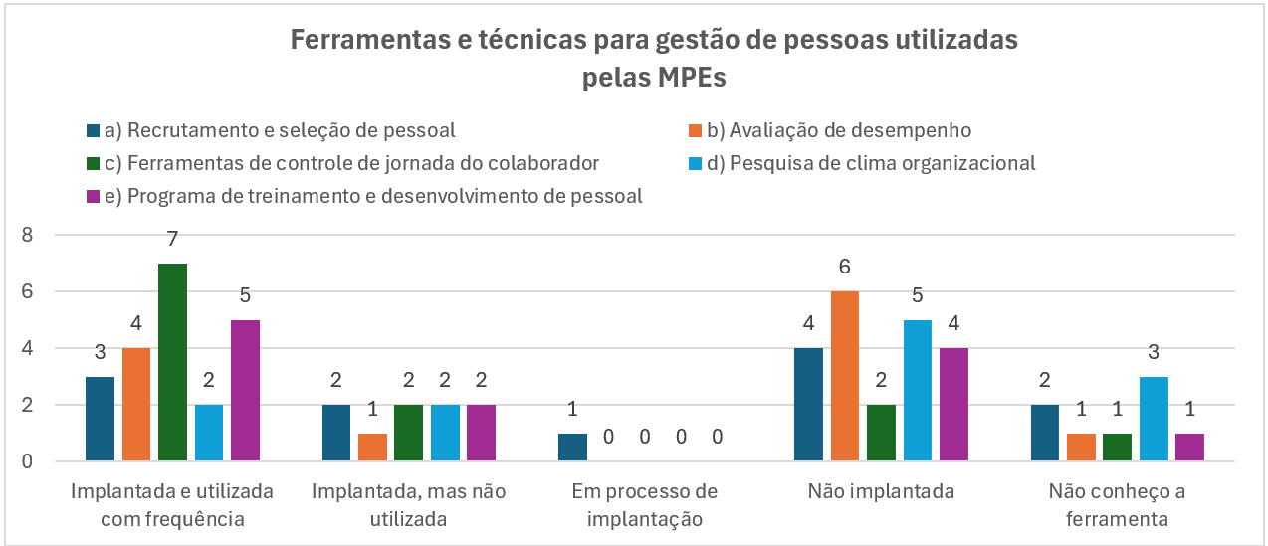
Fonte: Os autores (2024)

Esses resultados reforçam a carência dessa área nas MPEs e se encontra com os resultados do estudo de Ferreira et al. (2009), que demonstra o desafio dos pequenos negócios em gerir os recursos humanos. É possível perceber também uma falta de estruturação e uma defasagem de técnicas de apoio ao gerenciamento desse recurso, assim como Ferreira et al. (2009). Dessa forma, é importante que as MPEs passem a dar mais importância a essa área, pois a implementação de práticas de recursos humanos é um fator determinante na performance organizacional (VELOSO, 2007).

Gráfico 6: Grau de utilização de ferramentas e técnicas para gestão mercadológica pelas MPEs
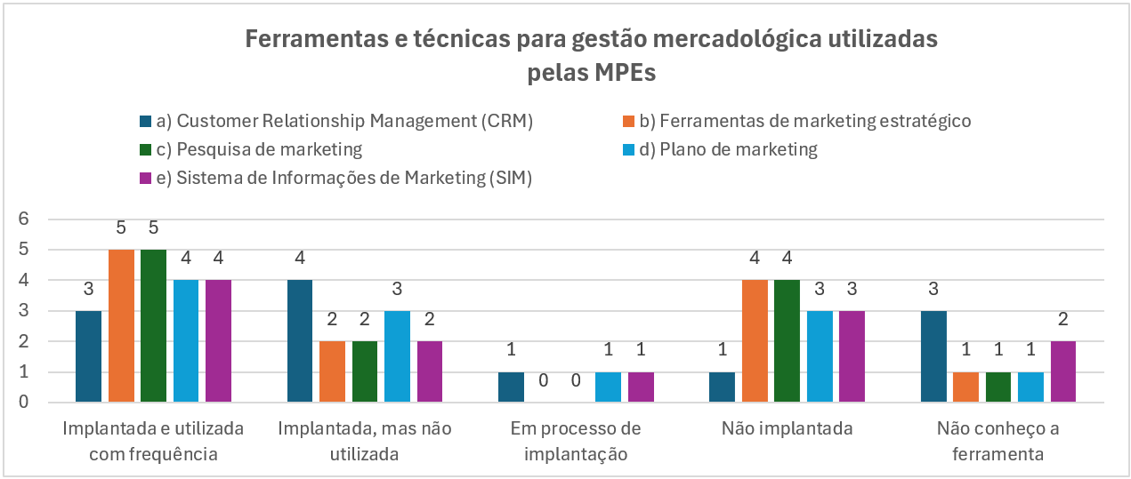
Fonte: Os autores (2024)

Conforme se observa no Gráfico 6, há também uma carência quanto ao uso de ferramentas para gestão mercadológica das MPEs. Sendo as ferramentas mais utilizadas, as ferramentas de marketing estratégico e de pesquisa de marketing, por 5 das 12 empresas. Quando analisadas individualmente as respostas dos empreendedores, é evidenciado ainda mais a carência existente nessa área, onde metade das empresas objetos de estudo não utilizam nenhuma técnica para o apoio da gestão do marketing.
Maso (2010) destaca que o marketing é essencial para a satisfação do cliente, importante para compreender o comportamento e as necessidades do consumidor. Mas infelizmente, os resultados da pesquisa vão de encontro com os resultados do estudo de Donas (2009), onde é evidenciado a pouca importância que muitos micros e pequenos empresários dão ao marketing e suas ferramentas. É essencial aqui que esses pequenos negócios passem a ter outra visão do marketing e o implemente em suas operações, mesmo que informal e simples, conforme cita Coelho et al. (2015), pois além de atender as necessidades humanas, o marketing é agregador de valor aos produtos que comercializa (KUAZAQUI, 2016).
Quanto ao uso das ferramentas para gestão das finanças se nota um resultado mais positivo, conforme mostra o Gráfico 7. As ferramentas de gestão financeira mais utilizadas são o controle de custos e o fluxo de caixa diário/mensal, sendo utilizadas por 7 das 12 empresas objeto de estudo. Em seguida, a análise de DRE e o sistema de cobrança, por 6 das MPEs. E a com menor grau de uso sendo a conciliação bancária. Quando analisada individualmente cada resposta dos gestores, observa-se que 10 das 12 empresas utilizam pelo menos uma das ferramentas para gestão financeira das MPEs, 2 delas utilizam todas as ferramentas, enquanto outras 2 não utilizam nenhuma das ferramentas.

Gráfico 7: Ferramentas e técnicas para gestão financeira utilizadas pelas MPEs
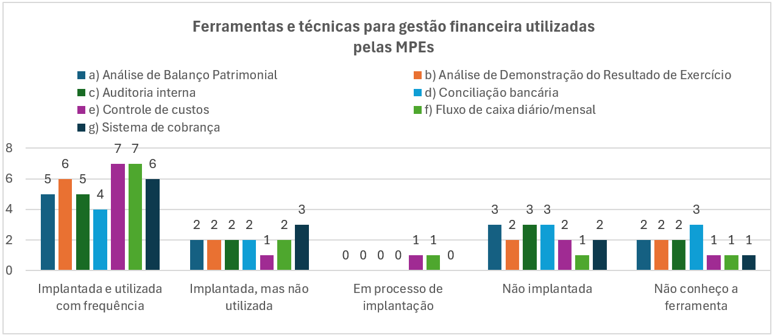
Fonte: Os autores (2024)

Essa área objetiva basicamente a maximização dos lucros, e é essencial o planejamento financeiro para uma melhor performance num ambiente de crescente competitiva (CHIAVENATO, 2022; CIELO; CIELO, 2007). Conforme Chiavenato (2022), é comum mortes de empresas em seus primeiros anos de vida por não terem uma visão clara sobre a gestão financeira, assim se mostra relevante que o empreendedor compreenda a importância da gestão financeira e de suas ferramentas gerenciais.

Gráfico 8: Ferramentas e técnicas para gestão de compras utilizadas pelas MPEs
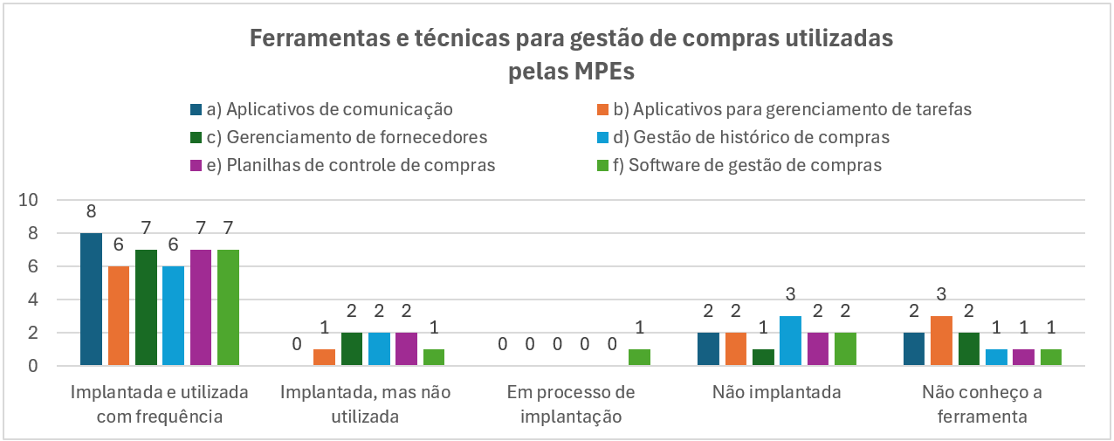
Fonte: Os autores (2024)

O gráfico 8 mostra o grau de utilização das ferramentas para gestão de compras utilizadas pelas MPEs e nota se um resultado positivo quanto ao uso de instrumentos nessa área. Observa-se que os aplicativos de comunicação são as ferramentas mais utilizadas para o apoio da gestão de compras, sendo utilizadas por 8 das 12 empresas, em seguida, as ferramentas de gerenciamento de fornecedores, as planilhas de controle de compras e os softwares de gestão de compras, utilizadas por 7 das 12 empresas.
Analisando individualmente as respostas dos gestores, também se mostra positivo o grau de utilização dos instrumentos para gestão de compras, 10 das 12 empresas utilizam pelo menos uma das ferramentas analisadas, e 4 dessas 10 empresas utilizam todas as seis ferramentas pesquisadas. É importante que os empreendedores compreendam a importância do gerenciamento dessa área, pois é fundamental para realizar a gestão da empresa e influencia diretamente nos seus estoques, no relacionamento com fornecedores e clientes e no desempenho da empresa no geral (SIMÕES; MICHEL, 2004).

Gráfico 9: Ferramentas e técnicas para gestão de inovação e estratégia utilizadas pelas MPEs
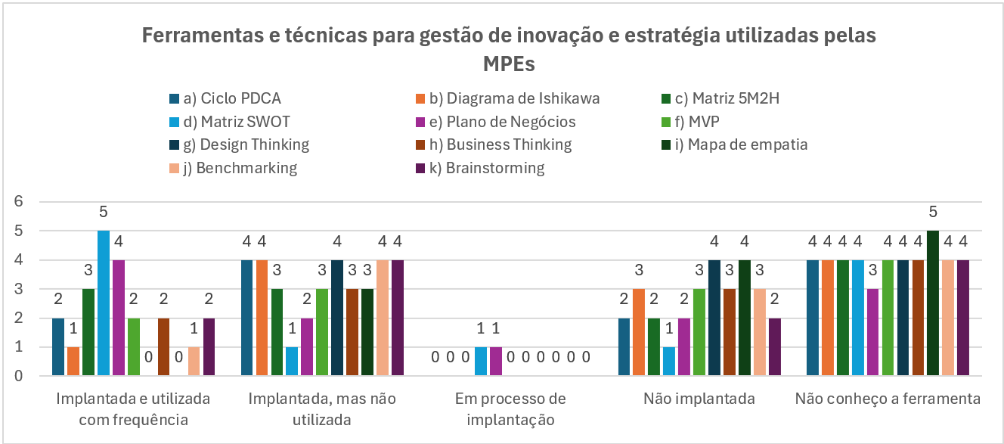
Fonte: Os autores (2024)

Conforme demonstrado no Gráfico 9, os resultados obtidos quanto ao uso de ferramentas e técnicas para o apoio da gestão da inovação e estratégia utilizadas pelas MPEs são negativos. Percebe-se um baixo grau de uso desses instrumentos, a quantidade de MPEs que não utiliza as ferramentas ou as desconhecem são superiores ao número de empresas que as implementaram e utilizam em seus processos de gestão.
A ferramenta mais utilizada pelos gestores é a matriz SWOT, contudo, é utilizada em apenas 5 das 12 MPEs pesquisada, em seguida, a mais utilizada é o plano de negócios, por 4 das MPEs. As outras ferramentas são pouco utilizadas, o Design Thinking e o Mapa da Empatia, por exemplo, como se observa não são utilizadas por nenhum dos gestores das empresas. Analisando as respostas dos gestores individualmente, também se observa uma grande carência quanto ao uso dessas técnicas de apoio à inovação e à estratégia, com destaque negativo para 5 das 12 empresas, que não utilizam nenhum dos instrumentos.
Autores concordam que a inovação é essencial para a sobrevivência das empresas no mercado competitivo de hoje. Tidd e Bessant (2015), Motohashi (1998) e Pinto, Henrique e Martinhos (2014) argumentam que a inovação desempenha um papel fundamental para o crescimento e sucesso do empreendimento, ela promove a produtividade, estimula a demanda e aprimora a eficiência do empreendimento. Nesta linha, estudos de Klomp e Van Leeuwen, Mansfield (1962) e Marques (2004) comprovam que empresas inovadoras, que gerenciam e propiciam a inovação, apresentam maiores taxas de crescimento. Dessa forma, é evidente que essa deficiência no uso de instrumentos de estratégia e inovação pelos gestores das MPEs pode ser um fator determinante para dificuldades de crescimento e para a falta de eficiência operacional do empreendimento, é essencial que os gestores passem a dar mais importância para essa área.

Gráfico 10: Ferramentas e técnicas para gestão da sustentabilidade utilizadas pelas MPEs
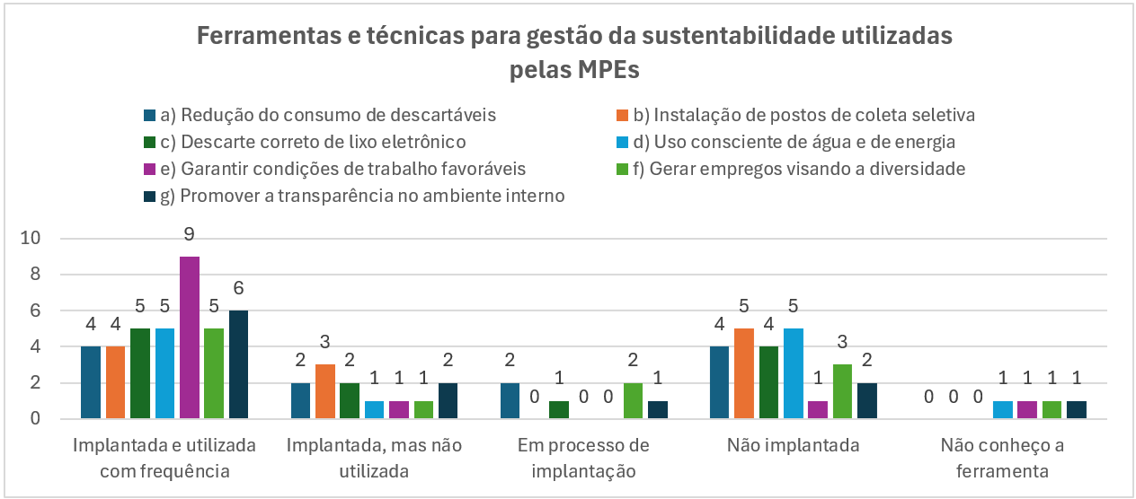
Fonte: Os autores (2024)

Quanto ao uso das práticas para um desenvolvimento mais sustentável, como se observa no Gráfico 10, se nota um resultado positivo. A prática que se apresenta mais presente nas MPEs é a garantia de condições de trabalho favoráveis, presente em 9 das 12 empresas. Em seguida, a promoção da transparência no ambiente interno, presente em 6 das empresas. Presente em 5 das 12 MPEs, está também o descarte correto de lixo eletrônico, o uso consciente de água e energia e a geração de empregos visando a diversidade. Analisando individualmente as respostas, observa-se que 10 dos 12 gestores presaram por implantar pelo menos uma prática sustentável nas empresas.
É de conhecimento geral que a transformação da sociedade e da economia fomentou uma série de desequilíbrios ambientais e sociais, que ocasionou diversos desequilíbrios, desperdícios, degradação, poluição e miséria, e as empresas estão inseridas como agentes desses muito problemas (VEIGA, 2008). Por isso, surge a necessidade da participação das empresas em conciliar as necessidades da sociedade com as práticas para o desenvolvimento sustentável (PHILIPPI JR; SAMPAIO; FERNANDES, 2016).
Assim, as organizações empresariais não podem ter uma visão de desenvolvimento econômico desconectada da sociedade e do ambiente, por isso têm sido chamadas a se responsabilizarem e contribuírem com práticas e atividades mais sustentáveis, e é muito importante que as MPEs, por mais que sejam pequenos negócios, deem atenção a esse tópico e reconheçam a importância de se desenvolver de maneira sustentável e aderir prática que promovam o desenvolvimento sustentável, por mais simples que pareçam, tendo em vista o papel central que esses agentes econômicos ocupam na sociedade.

Grau de utilização de técnicas e ferramentas de gestão por médias e grandes empresas

Nesse tópico serão apresentadas as respostas dos gestores das médias e grandes empresas quanto ao grau de uso de técnicas e ferramentas de gestão a fim de analisar se há um maior grau de uso por essas empresas em comparação com as MPEs. De início, já observamos com o auxílio dos gráficos que no geral há um resultado bastante positivo quanto ao uso dos instrumentos para o apoio de todas as áreas pesquisadas pelas médias e grandes empresas.

Gráfico 11: Ferramentas e técnicas para gestão de pessoas utilizadas pelas médias e grandes empresas
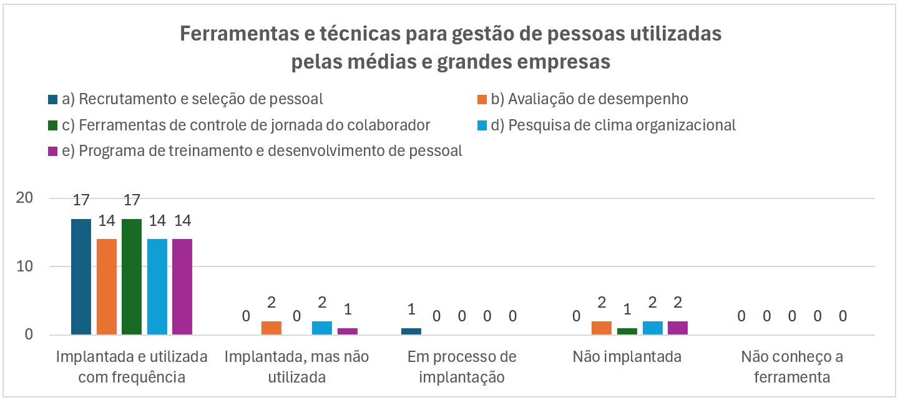
Fonte: Os autores (2024)

Conforme apresentado no Gráfico 11, as ferramentas e técnicas para gestão de pessoas são bastante utilizadas pelas médias e grandes empresas. As ferramentas de recrutamento e seleção de pessoal e as ferramentas de controle de jornada do colaborador são utilizadas por 17 das 18 empresas pesquisadas. Em seguida também com um grau de uso positivo, estão a avaliação de desempenho, a pesquisa de clima organizacional e o programa de treinamento e desenvolvimento de pessoal, utilizadas por 14 das 18 empresas,

Gráfico 12: Ferramentas e técnicas para gestão mercadológica utilizadas pelas médias e grandes empresas
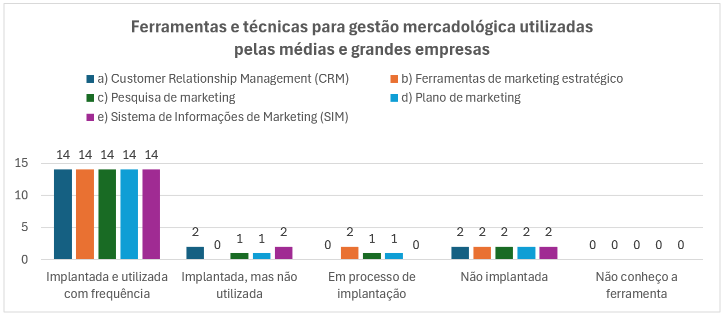
Fonte: Os autores (2024)
Quanto ao uso das ferramentas e técnicas para gestão mercadológica também se tem um resultado positivo, conforme se observa no Gráfico 12. Todas as ferramentas, CRM, ferramentas de marketing estratégico, pesquisa de marketing, plano de marketing e sistemas de informações de marketing, são utilizadas por 14 das 18 médias e grandes empresas, representando um percentual de uso de 77,78%. Esse resultado se opõe ao resultado da pesquisa com as MPEs, onde se observou uma carência quanto ao uso de ferramentas de marketing, demonstrando que as médias e grandes empresas dão mais atenção a essa área do que as MPEs.

Gráfico 13: Ferramentas e técnicas para gestão financeira pelas médias e grandes empresas
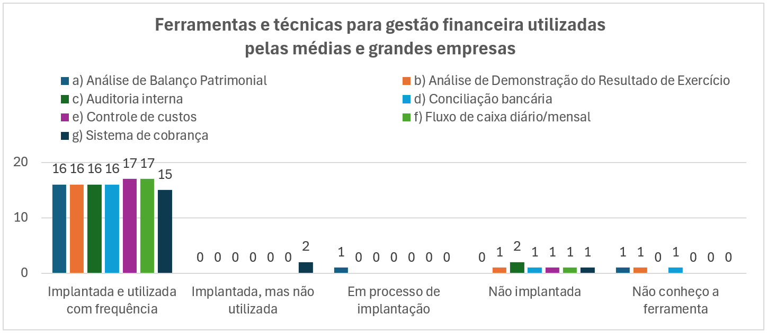
Fonte: Os autores (2024)

As empresas no geral dão bastante atenção para o controle das finanças, então, assim como as MPEs, as médias e grandes empresas apresentam um alto grau de uso de ferramentas para apoio da gestão financeira. As ferramentas mais utilizadas são o controle de custos e fluxo de caixa diário/mensal, utilizadas por 17 das 18 empresas. Em seguida, as ferramentas de análise de BP e de DRE, a auditoria interna e a conciliação bancária, utilizadas por 16 empresas. E por último, o sistema de cobrança, utilizada por 15 das 18 médias e grandes empresas.

Gráfico 14: Ferramentas e técnicas para gestão de compras utilizadas pelas médias e grandes empresas
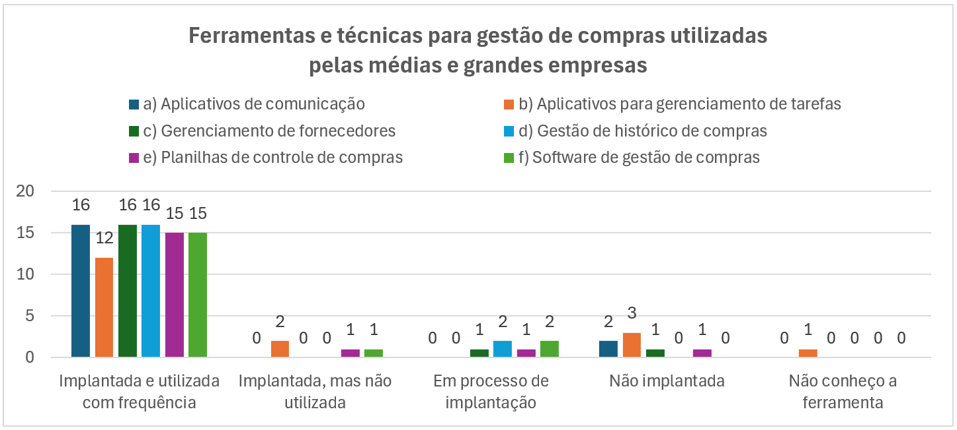
Fonte: Os autores (2024)
Para a gestão de compras, as médias e grandes empresas também utilizam bastante as ferramentas de compras em suas operações. Os aplicativos de comunicação, o gerenciamento de fornecedores e a gestão de histórico de compras são as ferramentas mais utilizadas, por 16 das 18 médias e grandes empresas. Em seguida, as planilhas de controle de compras e o software de gestão de compras, utilizadas por 15 das 18 empresas. Por último, com menor grau de utilização, os aplicativos para gerenciamento de tarefas, utilizados por 12 empresas.

Gráfico 15: Ferramentas e técnicas para gestão de inovação e estratégia utilizadas pelas médias e grandes empresas
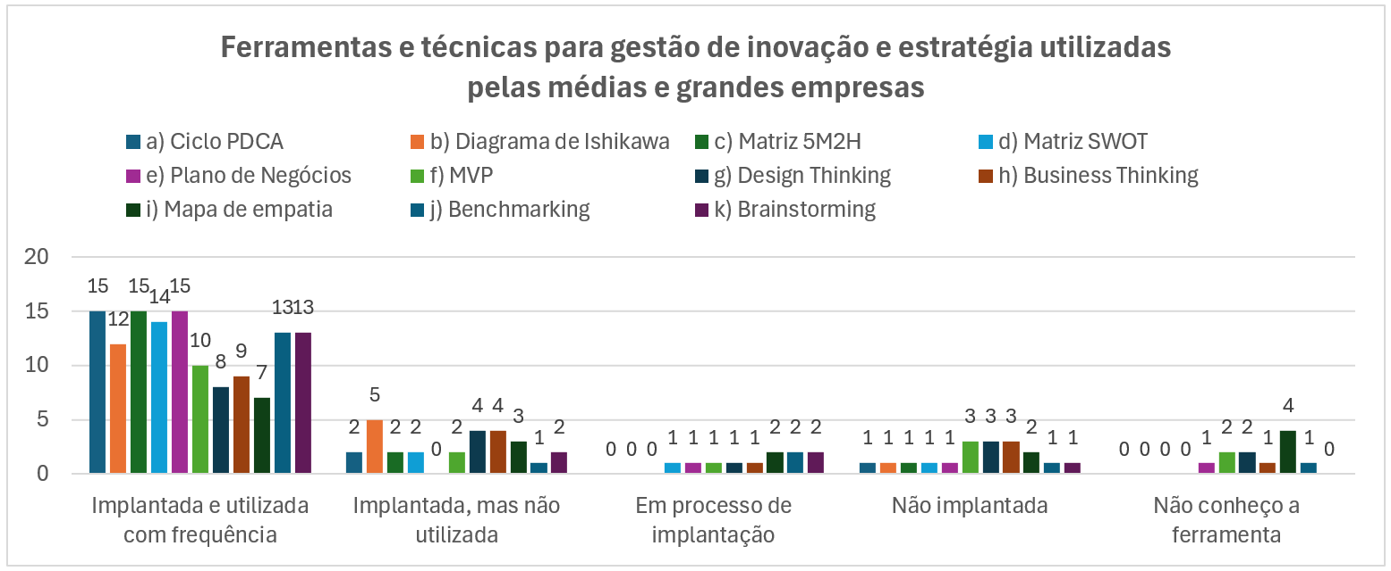
Fonte: Os autores (2024)
Quanto ao uso das ferramentas e técnicas para gestão de inovação e estratégia se tem um resultado mais positivo nas médias e grandes empresas. Algumas ferramentas têm um grau mais alto de uso, como o ciclo PDCA, a matriz SWOT e o plano de negócios, utilizadas por 15 das empresas, como se observa no Gráfico 15. Já o Design Thinking e o Mapa de Empatia têm menor grau de uso, não sendo utilizados por menos que 50% das empresas, essas são as duas ferramentas que não são utilizadas por nenhuma das MPEs, então, ambos os portes de empresas as utilizam com menor frequência.

Gráfico 16: Ferramentas e técnicas para gestão da sustentabilidade utilizadas pelas médias e grandes empresas
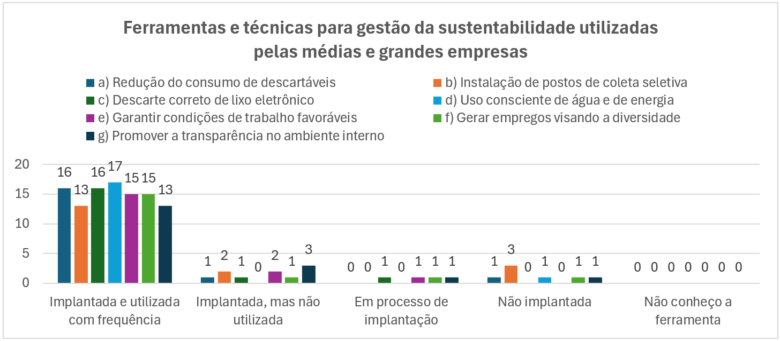
Fonte: Os autores (2024)

Por fim, o Gráfico 16 mostra o grau de uso das práticas para sustentabilidade pelas médias e grandes empresas. Assim como nas MPEs, nas médias e grandes e empresas as práticas sustentáveis estão presentes, nestas com um grau mais alto de utilização. Presente em 17 das 18 empresas está o uso consciente da água e de energia, em seguida, a redução do consumo de descartáveis e o descarte correto de lixo eletrônico, adotadas por 16 empresas. A seguir estão as práticas de garantia de condições favoráveis de trabalho e de diversidade, presente em 15 das 17 empresas, após está a instalação de postos de coleta seletiva e a promoção da transparência no ambiente externo, adotadas por 13 das 18 médias e grandes empresas.

CONSIDERAÇÕES FINAIS
O objetivo central deste estudo foi identificar as práticas gerenciais das micro e pequenas empresas do estado do Paraná, para tanto, realizou-se uma revisão bibliográfica para dar suporte ao estudo, abrangendo os conceitos-chave relacionado a temática da pesquisa. Posteriormente, conduziu-se uma pesquisa qualitativa com micro e pequenas empresas paranaenses.
A pesquisa bibliográfica realizada revelou que as habilidades gerenciais são imprescindíveis para o sucesso das empresas, e envolve as áreas de criação, desenvolvimento e gerenciamento do empreendimento, como marketing, administração, finanças, produção, recursos humanos, inovação e estratégia. Além dessas áreas operacionais, o presente estudo buscou analisar nas empresas práticas voltadas para a sustentabilidade, visto o impacto que muitas delas podem ocasionar no meio ambiente, não podem ter uma visão de desenvolvimento econômico desconectada da sociedade e do ambiente, por isso têm sido chamadas a se responsabilizarem e contribuírem com práticas mais sustentáveis.
A pesquisa empírica buscou identificar dentre uma série de ferramentas e técnicas de apoio a gestão empresarial o grau de utilização pelas MPEs e, por extensão, foi analisado o grau de uso das mesmas ferramentas por médias e grandes empresas. Os resultados revelaram um alto grau de defasagem quanto ao uso das ferramentas gerenciais por MPEs, todas as áreas estudadas requerem certa mudança, mas em especial, as áreas de recursos humanos, marketing e inovação estratégia, onde o uso de instrumentos de apoio são pouco utilizadas. Já as áreas de finanças, compras e a área de sustentabilidade apresentam um grau maior de ferramentas de apoio presentes, porém ainda existem limitações enfrentadas por certos gestores.
Quanto ao uso das ferramentas e técnicas para apoio da gestão empresarial por médias e grandes empresas observou-se um resultado bastante positivo. Em todas as áreas estudadas há um alto grau de presença dos instrumentos. Esse resultado reforça que as MPEs têm uma maior dificuldade de implementação de ferramentas gerenciais.
Por esses resultados, devemos considerar que a administração não é idêntica para organizações de todo e qualquer porte, é preciso de um esforço para compreender os pequenos negócios considerando-os como uma nova realidade com carências. Além disso, deve-se considerar a principal característica prática que diferencia as microempresas e empresas de pequeno porte das demais o fato de dependerem sua sobrevivência e crescimento, na grande maioria absoluta dos casos, de uma única pessoa - seu proprietário. Ainda nesse contexto ressalta-se que os micros e pequenos empreendedores muitas vezes enfrentam dificuldades em obter acesso a recursos financeiros, tecnológicos e para sua capacitação e formação profissional.
A partir dessa reflexão há uma maior compreensão dos resultados obtidos na pesquisa, contudo é preciso uma atenção maior dos gestores sobre essa questão. Estudos como de Feil e Haberkamp (2020), Zanotelli e Ceruti (2020) e Santos, Dorow e Beuren (2016), anteriormente apresentados, demonstram a importância dos instrumentos gerenciais como fator de sucesso para a empresa. Além dos estudos do Sebrae que revelam o despreparo técnico e administrativo para o empreendimento, a má gestão do negócio, a não utilização de instrumentos de auxílio ao gerenciamento e a falta da qualidade empreendedora como fatores determinantes da mortalidade precoce de MPEs. Diante desse contexto, é importante que os gestores busquem aprimorar os processos de gestão de seus negócios, buscando formas de melhorar suas competências técnicas e buscando entidades de apoio a micro e pequenos empresários.
Esses achados reforçam a necessidade de pesquisas futuras, essencialmente para identificar os motivos subjacentes ao não uso de técnicas e ferramentas de apoio ao gerenciamento empresarial e para identificar as dificuldades enfrentadas pelos gestores na condução de seus negócios. Destacamos ainda que a pesquisa foi conduzida com uma amostra limitada de participantes, o que pode restringir a generalização dos resultados para uma população mais ampla.
Ademais, espera-se que este e futuros estudos possam auxiliar os administradores e empreendedores no desenvolvimento de suas competências técnicas e administrativas e dar suporte na condução eficiente do gerenciamento dos empreendimentos, objetivando o sucesso das micro e pequenas empresas brasileiras, empreendimentos tão importantes para o desenvolvimento econômicos no nosso país.

REFERÊNCIAS BIBLIOGRÁFICAS

ASSOCIAÇÃO BRASILEIRA DE NORMAS TÉCNICAS. NBR 10520: Informação e documentação: Citações em documentos: apresentação. Rio de Janeiro, 2002.

ASSOCIAÇÃO BRASILEIRA DE NORMAS TÉCNICAS. NBR 6023: Informação e documentação: Referências: Elaboração. Rio de Janeiro, 2002.

COELHO, Ricardo Limongi França et al. Gestão do marketing em micro e pequenas empresas. Revista de empreendedorismo e gestão de pequenas empresas, v. 4, n. 2, p. 219-250, 2015.

CIELO, Ivanete Daga; CIELO, Luis Carlos. A importância dos conhecimentos em gestão financeira para os profissionais de secretariado executivo. Revista Expectativa, v. 5, n. 1, 2007.

CHENG, Ângela; MENDES, Márcia Martins. A importância e a responsabilidade da gestão financeira na empresa. Caderno de Estudos, p. 01-10, 1989.

CHIAVENATO, Idalberto. Comportamento Organizacional: a dinâmica do sucesso das organizações. 4. ed. São Paulo: Atlas, 2020.

CHIAVENATO, Idalberto. Empreendedorismo: dando asas ao espírito empreendedor. 5. ed. São Paulo: Atlas, 2021.

CHIAVENATO, Idalberto. Gestão Financeira: uma abordagem introdutória. 4. ed. São Paulo: Atlas, 2022.

CHIAVENATO, Idalberto. Recursos Humanos: O Capital Humano nas Organizações. 11. ed. São Paulo: Atlas, 2020.

CRESWELL, John W.; CRESWELL, J. David. Projeto de pesquisa: métodos qualitativo, quantitativo e misto. 5. ed. Porto Alegre: Penso, 2021.

DONAS, Luiz Felipe Pereira Carrilho. Marketing para micro e pequenas empresas. 2009.

DORNELAS, J. C. A. Empreendedorismo: transformando ideias em negócios. 8. ed. Rio de Janeiro: Elsevier, 2021.

DORNELAS, José. Empreendedorismo Corporativo: como ser um empreendedor, inovar e se diferenciar da sua empresa. 4. ed. São Paulo: Empreende, 2020.

DRUCKER, Peter F. The discipline of innovation. Harvard business review, v. 63, n. 3, p. 67-72, 1985.

FEIL, Alexandre André; HABERKAMP, Angela Maria. Análise do nível de importância e das variáveis intervenientes na utilização de ferramentas gerenciais em micro e pequenas empresas. Revista da Micro e Pequena Empresa, v. 14, n. 3, p. 120-133, 2020.

FERREIRA, André et al. O desafio da gestão de pessoas em uma empresa de pequeno porte. Simpósio de Excelência em Gestão e Tecnologia, v. 7, 2009.

FILION, Louis Jacques. Empreendedores e proprietários de pequenos negócios. Revista USP – Revista da Administração, São Paulo, p.5-28, 1999.

FILION, Louis Jacques. The strategy of successful entrepreneurs in small business: vision, relationships and anticipatory learning. Ph.D. Thesis, University of Lancaster, Great Britain. 1988. (UMI 8919064) [Volume 1:695p. e Volume 2:665p.].

FREEMAN, C. Innovation and growth. In: ROTHWELL, R; DODGSON, M. (Ed) The Handbook of Industrial Innovation. Cheltenham: Edward Elgar Publishing, 1994. p. 78-93.

GIL, Antônio Carlos. Como elaborar Projetos de Pesquisa. 7. ed. São Paulo: Atlas, 2022.

GITMAN, Lawrence J. Princípios de administração financeira. 12. ed. São Paulo: Pearson, 2010.

GOVERNO FEDERAL. Painéis do Mapa das Empresas. Gov.br, 2023. Disponível em: <Painéis do Mapa de Empresas — Empresas & Negócios (www.gov.br)>.

KIRZNER, I. Competition and entrepreneurship. Chicago: University of Chicago Press, 1973.

KLOMP, L; VAN LEEUWEN, G. Linking innovation and firm performance: a new approach. International Journal of the Economics of Business, v. 8, n.3, p. 343-364, 2001.

KOTLER, Philip; KELLER, Kevin L. Administração de Marketing. 14. ed. São Paulo: Pearson Education do Brasil, 2012.

KUAZAQUI, Edmir. Marketing e suas aplicações. São Paulo: Cengage Learning Brasil, 2016.

LACOMBE, Francisco. Recursos Humanos: princípios e tendências. 3. ed. São Paulo: Saraiva Educação, 2021.

LAKATOS, Eva Maria; MARCONI, Marina de Andrade. Fundamentos de Metodologia Científica. 9. ed. São Paulo: Atlas, 2022.

MANSFIELD, E. Entry, Gibrat's law, innovation, and the growth of firms. American Economic Review, v. 52, n. 5, p. 1023-1051, 1962.

MARQUES, Carla Susana da Encarnação. O impacto da inovação no desempenho econômico-financeiro das empresas industriais portuguesas. Tese de Doutorado, Universidade de Trás-os-Montes e Alto Douro, Vila Real, 2004.

MARQUES, José Roberto. Conheça algumas das ferramentas administrativas. Ibc, 2020. Disponível em: < Conheça algumas das ferramentas administrativas - Portal (ibccoaching.com.br)>.

MASO, Luciano. Marketing de relacionamento: O que é? Para que serve? Qual sua importância para o cliente. Revista de administração e ciências contábeis do IDEAU, v. 5, n. 10, p. 1-20, 2010.

MENEZES, Uiara Gonçalves de et al. Gestão da inovação para o desenvolvimento sustentável: comportamento e reflexões sobre a indústria química. RAI Revista de Administração e Inovação, v. 8, n. 4, p. 88-116, 2011.

MOTOHASHI, K. Innovation strategy and business performance of Japanese manufacturing firms. Economics of Innovation and New Technology, v. 7, n. 1, p. 27-52, 1998.

PHILIPPI JR, Arlindo; SAMPAIO, Carlos A. C.; FERNANDES, Valdir. Gestão empresarial e sustentabilidade. Barueri, SP: Manole, 2017.

PHILIPPI, Luiz Sérgio. A Construção do Desenvolvimento Sustentável. In.: LEITE, Ana Lúcia Tostes de Aquino; MININNI-MEDINA, Naná. Educação Ambiental (Curso básico à distância) Questões Ambientais – Conceitos, História, Problemas e Alternativa. 2. ed, v. 5. Brasília:Ministério do Meio Ambiente, 2001.

PINARGOTE-MONTENEGRO, Karen Gisela. Importancia del Marketing en las empresas. Revista Científica FIPCAEC (Fomento de la investigación y publicación científico-técnica multidisciplinaria). ISSN: 2588-090X. Polo de Capacitación, Investigación y Publicación (POCAIP), v. 4, n. 10, p. 77-96, 2019.

PINTO, António; HENRIQUES, Carla; MARTINHO, Ana Maria. O impacto da inovação na rendibilidade empresarial. O caso do setor têxtil português. Revista Portuguesa e Brasileira de Gestão, v. 13, n. 2, p. 61-71, 2014.

SALES, Rodrigo Lacerda; DE BARROS, Aloisio Antonio; DE ARAÚJO PEREIRA, Cláudia Maria Miranda. Fatores condicionantes da mortalidade dos pequenos negócios em um típico município interiorano brasileiro. Revista da micro e pequena empresa, v. 2, n. 2, p. 38-55, 2008.

SANTOS, V., DOROW, D., BEUREN, I. Práticas gerenciais de micro e pequenas empresas. Revista Ambiente Contábil. Universidade Federal do Rio Grande do Norte, América do Norte, 8, jan. 2016.

SCHUMPETER, J. A. The theory of economic development: an inquiry into profits, capital, credit, interest, and the business cycle. Nova Brunsvique: Transaction Publishers, 1934. v. 55.
SEBRAE. Brasil alcança recorde de novos negócios, com quase 4 milhões de MPE. Sebrae, 2021. Disponível em: < Brasil alcança recorde de novos negócios, com quase 4 milhões de MPE - Sebrae>.

SEBRAE-SP. Causa Mortis: o sucesso e o fracasso das empresas nos primeiros cinco anos de vida. 2014. Disponível em: <CAUSA MORTI das empresas (sebrae.com.br)>.

SEBRAE-SP. Pequenos negócios já representam 30% do PIB. Sebrae seu negócio, 2020.
Disponível em: < Pequenos negócios já representam 30% do PIB - Seu Negócio - Sebrae - SP (sebraeseunegocio.com.br)>.

SIMÕES, E.; MICHEL, Murillo. Importância da gestão de compras para as organizações. Revista científica eletrônica de ciências contábeis, v. 2, n. 3, p. 1-7, 2004.
SOUZA, Wendel; QUALHARINI, Eduardo. O planejamento estratégico nas micro e pequenas empresas. In: III Workshop Gestão Integrada: Riscos e Desafios. Senac. 2007.
SOUZA, V. S. F.; SAMPAIO, C. A. C. Em busca de uma racionalidade convergente ao ecodesenvolvimento: um estudo exploratório de projetos de turismo sustentável e de responsabilidade social empresarial. RAP, v. 40, n. 3, 2006, p. 411-425.
TAVARES, Bruno et al. Identificação das práticas de gestão das micro e pequenas empresas: construindo uma escala de mensuração. Revista de Negócios, v. 14, n. 4, p. 11-27, 2009.
TIDD, Joes; BESSANT, John. Empreendedorismo e Inovação. 3. ed. Porto Alegre: Bookman, 2015.

TIDD, Joes; BESSANT, John. Gestão de Inovação. 5. ed. Porto Alegre: Bookman, 2015.

TOLEDO, Geraldo L.; RUIZ, F. Gestão de marketing. São Paulo: Pearson, 2011.

VAN MARREWIJK, M. Concept and Definitions of CSR and Corporate Sustai- nability: Between Agency and Communion. Journal of Business Ethics, v. 44, 2003, p. 95-105.
VEIGA, J. E. Desenvolvimento sustentável: o desafio do século XXI. 3. ed. São Paulo: Garamond, 2008.

VELOSO, Ana Luísa de Oliveira Marques. O impacto da gestão de recursos humanos na performance organizacional. 2007. Tese de Doutorado. Universidade do Minho (Portugal).

ZANOTELLI, Carlos Alberto; CERUTTI, Bernardete Bregolin. Gestão de micro e pequenas empresas: Um estudo no vale do Taquari/RS. Revista Destaques Acadêmicos, v. 12, n. 1, 2020.

O presente trabalho foi realizado com apoio da Fundação Araucária/SETI, por meio de bolsa concedida à estudante Maria Eduarda Yoshitani de Andrade.
Docente do curso de Administração da Unespar campus de Campo Mourão.
Docente do curso de Administração da Unespar campus de Campo Mourão.

